
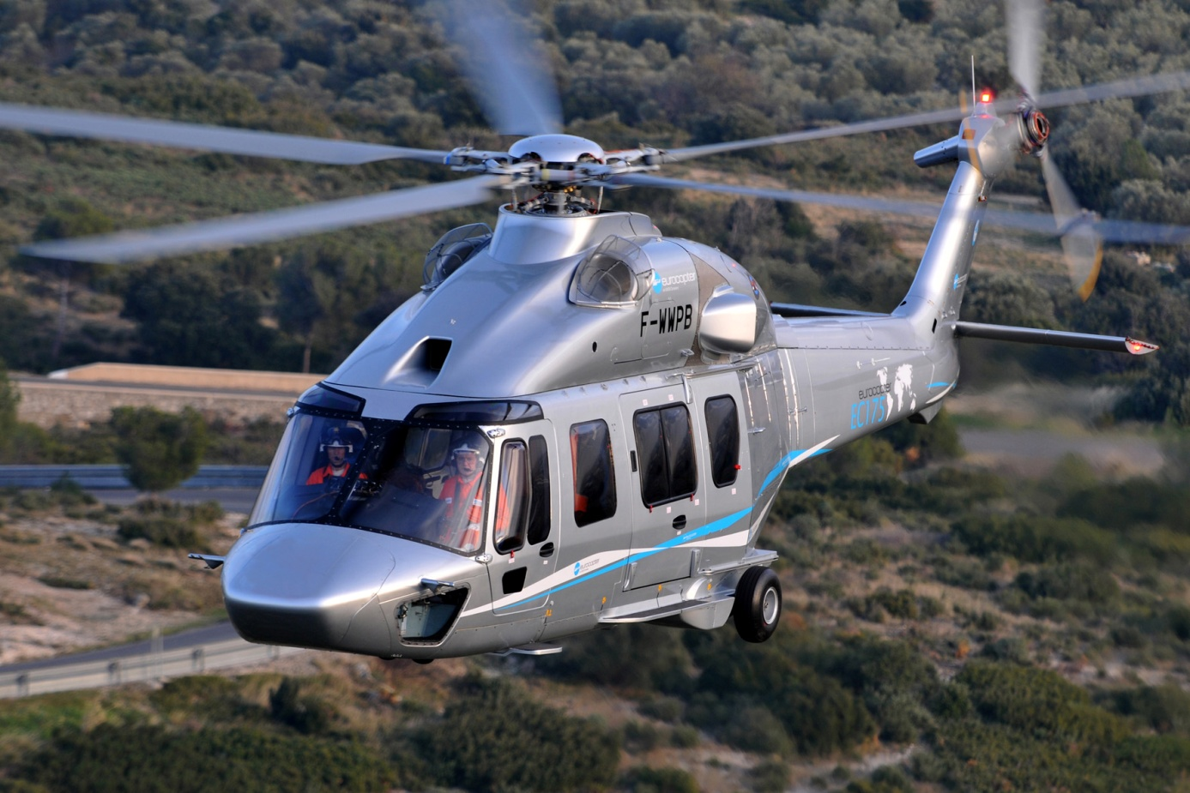 Evolution du cours action EADS

Marignane :
e-mail : Patrick.Peretti@eurocopter.com

La Courneuve :
e-mail : Syndicat-CN-CGT@eurocopter.com

Intranet syndical :
Eurocopter&moi >instances representatives> CGT

CONTACT ET LIENS UTILES

En 2013, l’actionnariat d’EADS a évolué : Lagardère et Daimler se sont retirés, l’état Français s’est en partie désengagé. Ces diverses opérations se soldent par une augmentation du capital flottant à plus de 70%. Son objectif affiché de profit à court terme est incompatible avec les cycles de l’industrie aéronautique.
Les conséquences d’une telle politique se font déjà sentir : suppressions de poste à Cassidian, vente de Test et Services, restructurations dans Airbus (Training, SM), intérim et travail précaire, sous-traitance à outrance et perte de savoir-faire, généralisation du LEAN, dégradation des conditions de travail…

Les objectifs financiers de certains aujourd’hui méritent ils l’affaiblissement de l’industrie aéronautique demain ?

Chers collègues,

La Direction vous a fait parvenir fin avril un Bilan Social Individuel dans lequel elle met clairement l’accent sur ce que vous « couteriez » à l’entreprise.
La CGT, à son tour, vous présente un Bilan Social Collectif qui vous montre ce que vous « rapportez » à l’entreprise.

Le salarié est un créateur de richesse dont l’entreprise ne peut se passer !

Prendre quelques minutes pour lire ce BSC, le comparer au BSI, c’est un moyen que la CGT met à votre disposition pour contrer le discours systématique sur le
« coût du travail » !

N’hésitez pas à nous contacter pour nous faire part de vos observations afin d’améliorer la prochaine édition.

Bonne lecture.
Bien cordialement
La CGT Eurocopter

Notre Bilan Social Collectif 2012

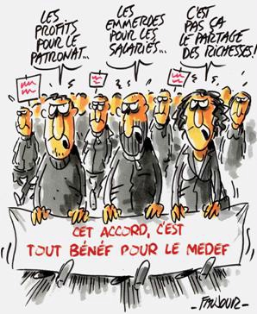
Eurocopter dans EADS

Epargne actionnariale

Le saviez-vous ?

EADS a puisé dans sa trésorerie 1 770M€ pour racheter 47 297 127 de ses actions aux actionnaires historiques (Daimler/Lagardère..).
Ces dernières représentent 337 actions par salarié EADS et sont destinées à être détruites pour faire monter le dividende/action.

Le saviez-vous ?
Résultats EBIT Eurocopter 1er trimestre 2013 : 128 Millions €

Hélicoptères livrés

Rémunération annuelle dirigeant EADS
dirigeant EADS

Absentéisme (maladies et accidents) chiffres 2012

Masse salariale par Rapport au chiffre d’affaires
Eurocopter
Chiffre d’affaire/salarié : 279 206 €

Evolution de la répartition des bénéfices

Le saviez-vous ?
Eurocopter représente les 11% du Chiffre d’Affaire (C.A) d’EADS, 14% des bénéfices (EBIT*) et environ 18% des effectifs.

Airbus
Eurocopter
Astrium
Cassidian
Divers/Siège EADS

Le salaire du nouveau patron d’EADS augmente de 20,38%

Malgré un faible taux d’absentéisme, la direction a mis en place l’entretien de retour après maladie.

Effectifs et salaires ne suivent pas l’évolution
de la charge de travail.
Dividendes aux actionnaires :
2011 : 374M€ - 2012 : 499M€
Primes aux salariés :
2011 : 2.076€ - 2012 : 2078€
Trésorerie :
Potentiel d’investissement

* EBIT :
Earnings Before Interest and Taxes
Bénéfices avant Intérêts et Impôts

M€ : Million d’Euros
Evolution sur 1 an :

- Intéressement + Participation :-11.8% (2205€ / 1945€)
- Dividende par action : +33% (0,45€ / 0,60€)
- Bénéfice net EADS : +19% (1 033M€ / 1 228M€)
- EBIT* EADS : +29% (1 696M€ / 2 186M€)
- EBIT*Eurocopter : +20% (259 M€ / 311M€)

